Campingurlaub: Tipps und praktische Hinweise zum Saubermachen zwischendurch und nach der großen Fahrt

Reinigung von Wohnmobilen und Campern
Winnenden, Juli 2024 – Ein Wohnmobil oder Camper ist für viele der Inbegriff von Freiheit und Abenteuer. Damit diese Freiheit nicht durch mangelnde Hygiene getrübt wird, ist eine regelmäßige Reinigung des Fahrzeugs unerlässlich. Besonders die Innenreinigung spielt dabei eine wichtige Rolle. Ob nach einer langen Reise oder zwischendurch während des Urlaubs: Mit den richtigen Tipps und Hilfsmitteln bleibt das Gefährt stets in einem Top-Zustand.  Grundreinigung nach dem Urlaub  Nach einem ausgedehnten Urlaub ist eine gründliche Innenreinigung des Wohnmobils unumgänglich. Bevor damit begonnen wird, sollten alle beweglichen Gegenstände entfernt werden. Bei der Gelegenheit können gegebenenfalls nicht mehr benötigte Dinge gleich aussortiert werden. Zudem ist es wichtig, alle Müllreste zu entsorgen und den Kühlschrank zu säubern, um unangenehme Gerüche zu vermeiden.  Bei der Reinigung von Polstern, die während der Reise stark beansprucht wurden, empfiehlt sich der Einsatz eines Waschsaugers. Er reinigt tiefenwirksam und entfernt selbst hartnäckige Verschmutzungen sowie Gerüche. Wichtig ist, darauf zu achten, die Polster unter Frischluft anschließend gut trocknen zu lassen. Das gelingt am besten bei warmen Außentemperaturen, so wird auch Schimmelbildung vermieden.  Für die restlichen Oberflächen und für schwer zugängliche Ecken ist ein Handsauger sehr praktisch. Krümel und kleinere Verschmutzungen werden schnell und effektiv beseitigt. Eine schmale Fugendüse ist unabdingbar, um auch in enge Fugen und Zwischenräume zu gelangen. Schränke und Ablageflächen sollten gründlich mit einem feuchten Tuch und einem milden Reinigungsmittel gereinigt werden.  In der Küchenzeile lassen sich Verkrustungen und Fettrückstände rund ums Kochfeld gut mit einem Dampfreiniger lösen und entfernen. Das gilt ebenso für Kalkflecken in der Nasszelle des Wohnmobils.  Gerade bei der Reinigung von Wohnmobilen erweisen sich akkubetriebene Geräte als besonders praktisch. Ohne Stromkabel ist die Handhabung in den engen Räumen deutlich flexibler.  Zwischenreinigung im Urlaub  Auch während des Urlaubs ist es wichtig, das Wohnmobil sauber zu halten. Kleine Reinigungsaktionen zwischendurch erleichtern nicht nur die abschließende Grundreinigung, sondern sorgen für ein angenehmes Wohnklima. Ein Handsauger leistet auch hier gute Dienste, um täglich anfallenden Schmutz und Krümel schnell zu entfernen. Ein kleines Set an Reinigungsmitteln und Tüchern sollte immer griffbereit sein, um verschüttete Flüssigkeiten oder Flecken sofort beseitigen zu können. Dreckige Schuhe werden am besten noch vor dem Betreten des Innenraums ausgezogen und können mit einem mobilen Niederdruckreiniger von Schmutz befreit werden.  Besonders die Küche und das Bad bedürfen einer regelmäßigen Pflege. Die Arbeitsflächen sollten nach jedem Gebrauch abgewischt und der Mülleimer regelmäßig geleert werden. Im Bad ist darauf zu achten, die Duschkabine mit einem Abzieher von überflüssigem Wasser zu befreien. Die Duschkabine und das Waschbecken sollten zudem nach der Benutzung mit einem Mikrofasertuch trocken gewischt werden, um Kalkablagerungen zu vermeiden. Generell ist auf eine ausreichende Belüftung der Nasszelle zu achten, damit keine Schimmelbildung entsteht.  Nicht zu vernachlässigen: Die Außenreinigung  Die Außenreinigung eines Wohnmobils oder Campers erfordert wegen der Größe und Höhe der Fahrzeuge meist zusätzliches Equipment. Ein Hochdruckreiniger eignet sich sehr gut, um Schmutz und Ablagerungen gründlich zu entfernen. Um das hohe Dach ohne gefährliches Klettern zu reinigen, kann eine Teleskopbürste als Zubehör hilfreich sein. Eine Waschbürste hilft, hartnäckige Verschmutzungen zu lösen und sorgt für ein glänzendes Ergebnis.  Für die Reinigung wird idealerweise ein speziell deklarierter Waschplatz mit entsprechender Abwasserentsorgung aufgesucht. Denn es gilt zu vermeiden, dass Bremsenstaub oder Betriebsmittel wie Öl unkontrolliert in die Umwelt gelangen. Optimal sind SB-Waschplätze für Wohnmobile in Clean Parks. Sie zeichnen sich durch eine höhere Box bzw. mehr Platz nach oben aus, sodass auch ein hoch gebautes Wohnmobil gut darunter passt.  Eine Übersicht zum passenden Clean Park in der Nähe gibt es online unter https://www.kaercher.com/de/cleanpark.html.  Weitere praktische Tipps und Hinweise zur Reinigung sind auf der Website von Kärcher zu finden:  https://www.kaercher.com/de/home-garden/know-how/wohnmobil-reinigen.html  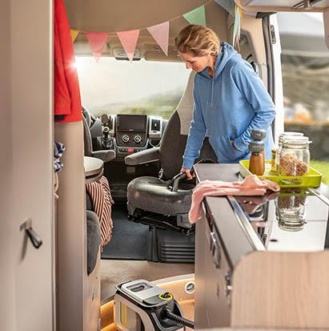  Stark beanspruchte Polster oder Matratzen werden mit einem Waschsauger besonders gründlich gereinigt. Auch Flecken können damit schonend entfernt werden.  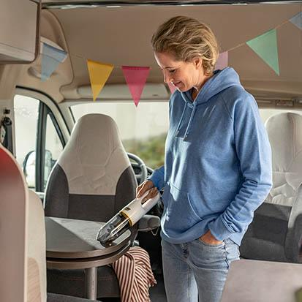  Mit einem leichten Handstaubsauger werden Krümel und anderer loser Schmutz auch zwischendurch schnell entfernt.  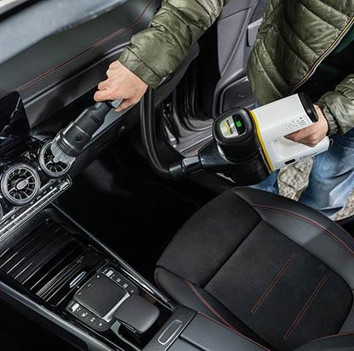  Akkubetriebene Geräte sorgen bei beengten Platzverhältnissen in Pkw oder Wohnmobilen für mehr Komfort beim Reinigen, weil kein Kabel stört.  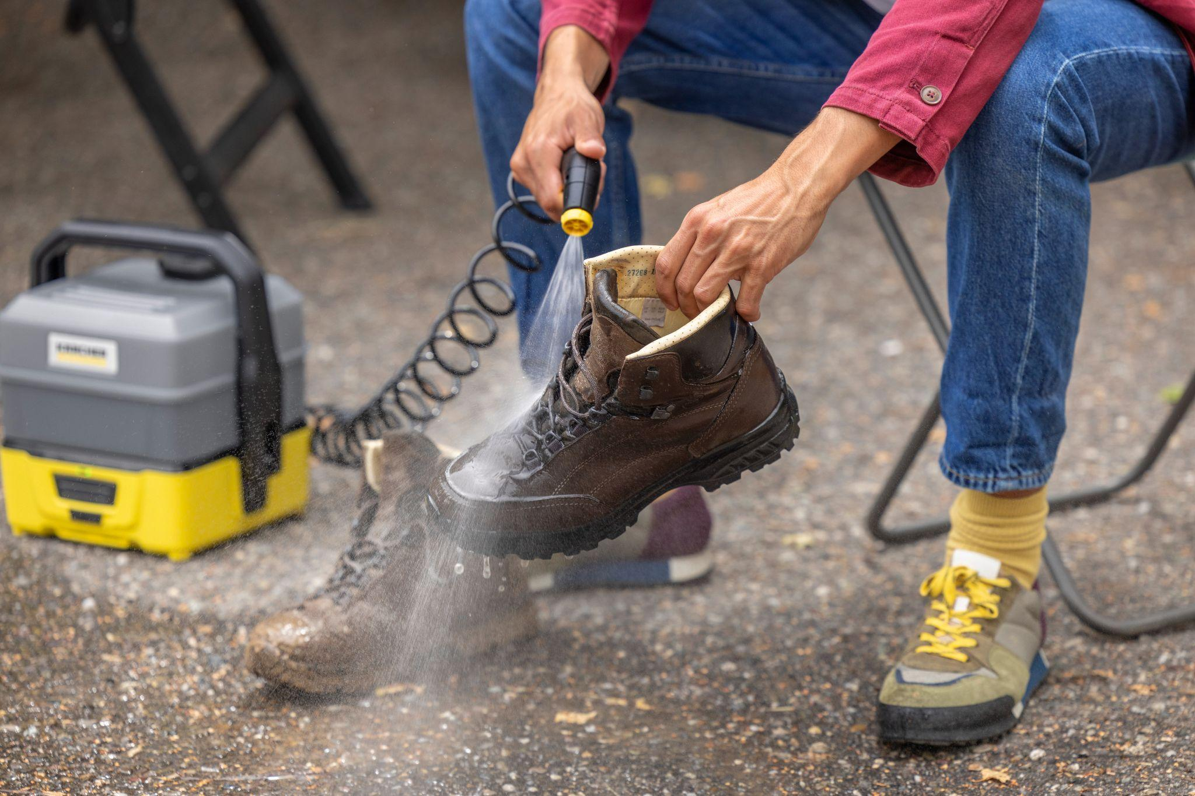  Besonders schmutzige Schuhe können mit einem mobilen Niederdruckreiniger von Schmutz befreit werden - so bleibt der Dreck draußen. | Pressekontakt  Nina Wanner  Public Relations  Alfred Kärcher SE & Co. KG  Alfred-Kärcher-Str. 28-40  71364 Winnenden  +49 (7195) 14 - 5503  nina.wanner@karcher.com  Kay-Uwe Müller  Pressebüro Tschorn & Partner  Postfach 10 11 52  69451 Weinheim  T+49 62 01 5-7878  mueller@pressebuero-tschorn.de

